四川中衡检测技术有限公司
报告书信息网上公示内容填报表 ZLJL/43-01
报告书名称 | 光大城乡再生能源（绵竹）有限公司职业病危害定期检测
用人单位名称 | 光大城乡再生能源（绵竹）  有限公司 |  | 联系人 | 舒晨
用人单位地址 | 四川省绵竹市拱星镇德阿工业园
技术服务项目组成员 | 曾涛、李柯颖、张伟、吴家吉、连浩
现场调查人员 | 吴家吉、  连浩 | 现场调查时间  及照片 | 2023.  7.17 | 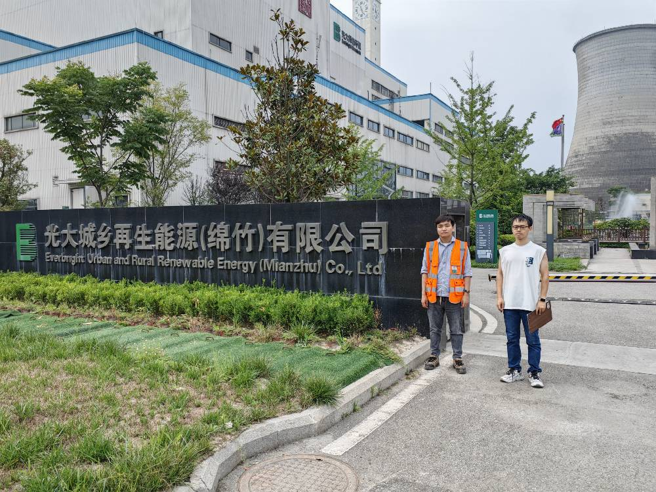
现场采样人员 | 曾涛、  李柯颖、  张伟 | 现场采样时间  及照片 | 2023.  7.19~7.20 | 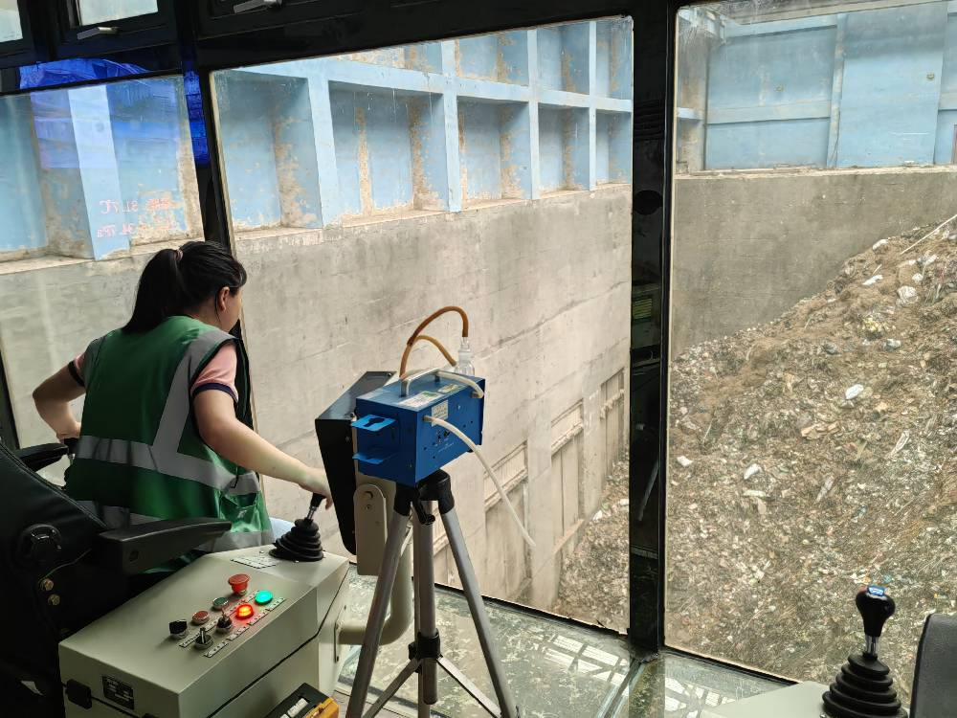
现场检测人员 | 吴家吉、  连浩 | 现场检测时间  及照片 | 2023.  7.19
用人单位陪同人员 | 舒晨

